重庆华邦制药有限公司自行监测方案

一、排污单位基本情况
重庆华邦制药有限公司其前身为重庆华邦制药股份有限公司，成立于2012年6月，现位于重庆市渝北区人和星光大道69号。2012年6月，为明晰公司内部业务板块划分和有效管理，重庆华邦制药股份有限公司出资成立全资子公司—重庆华邦制药有限公司，并由重庆华邦制药有限公司承接原公司所有医药生产及销售业务。公司注册资金四亿五千万元，总部员工400余名。
表1企业基本信息表
企业名称 | 重庆华邦制药有限公司
法人代表 | 吕立明 | 联系人 | 易守红
联系电话 | 13647611175 | 邮政编码 | 401121
通讯地址 | 重庆市渝北区人和星光大道69号
建设地点 | 重庆市渝北区人和星光大道69号
建设时间 | 2012年 | 投产时间 | 2012年
行业类别 | C2720化学药品制剂制造 | 经营现状 | 正常生产
占地面积 | 122254㎡ | 建筑面积 | 80912.25㎡
规模（主要产品、设计能力、实际生产能力） | 膏剂0.3亿支/年、溶液剂20万瓶/年、胶囊剂3亿粒/年、片剂15亿片/年、颗粒剂1500万袋/年、口服液2000万支/年、注射剂5000万支/年
二、监测点位、指标及频次
表2监测点位、指标及频次
类别 | 监测点位 | 监测指标 | 监测频次
废水 | 废水总排放口1# | pH、化学需氧量、五日生化需氧量、悬浮物、氨氮、总氮、总磷、流量 | 每季度一次
 |  | 总有机碳、急性毒性 | 半年一次
有组织废气 | 锅炉废气排放口1# | 氮氧化物 | 每月1次
 |  | 二氧化硫、颗粒物、林格曼黑度 | 每年1次
 | 实验室废气排放口2# | 甲苯、甲醇 | 每年1次
 |  | 非甲烷总烃 | 半年1次
 | 实验室废气排放口3# | 甲苯、甲醇 | 每年1次
 |  | 非甲烷总烃 | 半年1次
无组织废气 | 东北侧厂界4# | 甲苯、甲醇、非甲烷总烃 | 半年一次
 | 东北侧厂界5# | 臭气浓度 | 半年一次
 | 西南侧厂界外3m处6# | 颗粒物、臭气浓度 | 半年一次
噪声 | 西南侧厂界外1m处1# | 厂界噪声 | 昼间，半年一次
 | 西侧厂界外1m处2#
监测点位示意图：
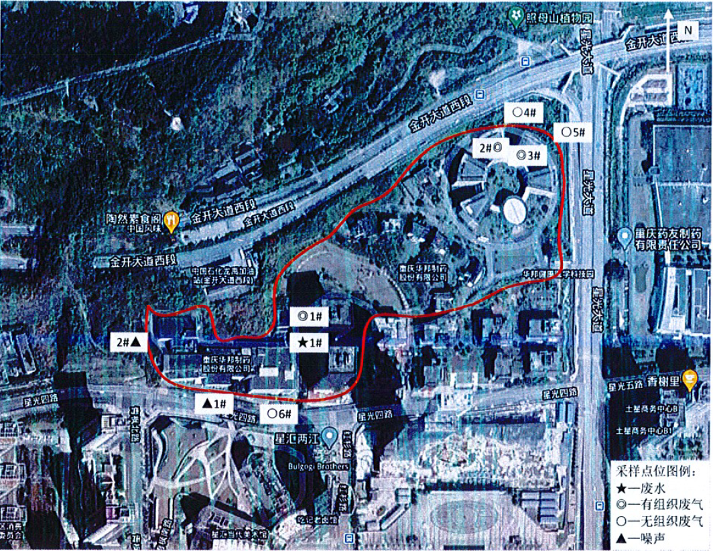
三、各污染物排放标准及其限值
表3各污染物排放标准及许可排放浓度限值
类别 | 排放污染物名称 | 执行的排放标准名称 | 许可排放浓度限值
废水 | 急性毒性 | 《混装制剂类工业水污染物排放标准》GB21908 | 0.07mg/L
 | 总有机碳 |  | 20 mg/L
 | 总磷 | 《污水排入城镇下水道水质标准》GB/T 31962 | 8 mg/L
 | 悬浮物 |  | 400 mg/L
 | 氨氮 |  | 45 mg/L
 | 总氮 |  | 70 mg/L
 | 化学需氧量 |  | 500 mg/L
 | 五日生化需氧量 |  | 350 mg/L
 | pH |  | 6-9
锅炉 | 氮氧化物 | 《锅炉大气污染物排放标准》DB 50/658 | 80 mg/m³
 | 二氧化硫 | 《锅炉大气污染物排放标准》GB 13271 | 50 mg/m³
 | 颗粒物 |  | 20 mg/m³
实验室废气 | 甲苯 | 《大气污染物综合排放标准》DB 50/418 | 40 mg/m³
 | 甲醇 |  | 190 mg/m³
 | 非甲烷总烃 | 《制药工业大气污染物排放标准》GB 37823 | 60 mg/m³
无组织废气 | 非甲烷总烃 |  | 6 mg/m³
 | 甲苯 | 《大气污染物综合排放标准》DB 50/418 | 2.4 mg/m³
 | 甲醇 |  | 12 mg/m³
 | 颗粒物 |  | 1 mg/m³
 | 臭气浓度 | 《恶臭污染物排放标准》GB 14554 | 20
噪声 | 厂界噪声 | 《工业企业厂界环境噪声排放标准》GB 12348 | 昼间，60 dB

四、监测分析方法
表4 检测分析方法
检测项目 | 依据的标准（方法）名称及编号 | 检出限
pH | 《水和废水监测分析方法》（第四版 增补版）（3.1.6.2 便携式pH计法（B）） 国家环境保护总局 | -
化学需氧量 | 水质 化学需氧量的测定 重铬酸盐法 HJ828-2017 | 4mg/L
五日生化需氧量 | 水质 五日生化需氧量（BOD₅）的测定  稀释与接种法 HJ 505-2009 | 0.5mg/L
悬浮物 | 水质 悬浮物的测定 重量法 GB 11901-1989 | 4 mg/L
氨氮 | 水质 氨氮的测定 纳氏试剂分光光度法 HJ 535-2009 | 0.025 mg/L
总氮 | 水质 总氮的测定 碱性过硫酸钾小姐紫外分光光度法  HJ636-2012 | 0.05 mg/L
总磷 | 水质 总磷的测定 钼酸铵分光光度法 GB 11893-1989 | 0.01 mg/L
急性毒性 | 水质 急性毒性的测定 发光细菌法 GB/T 15441-1995 | 0.02 mg/L
总有机碳 | 水质 总有机碳的测定 燃烧氧化-非分散红外吸收法  HJ 501-2009 | 0.5 mg/L
氮氧化物 | 固定污染源废气 氮氧化物的测定 定电位电解法  HJ693-2014 | 3mg/m³
二氧化硫 | 固定污染源废气 二氧化硫的测定 定电位电解法  HJ 57-2017 | 3mg/m³
颗粒物 | 固定污染源废气 低浓度颗粒物的测定 重量法 HJ836-2017 | 1.0mg/m³
烟气黑度 | 《空气和废气监测分析方法》（第四版）（5.3.3.2测烟望远镜法）  国家环境保护总局（2003年） | -
甲苯 | 环境空气苯系物的测定 活性炭吸附/二硫化碳解吸-气相色谱法 HJ 584-2010 | 0.0015 mg/m³
甲醇 | 固定污染源排气中甲醇的测定 气相色谱法 HJ/T 33-1999 | 2 mg/m³
非甲烷总烃（有组织） | 固定污染源废气 总烃、甲烷和非甲烷总烃的测定  气相色谱法 HJ 38-2017 | 0.07 mg/m³
非甲烷总烃（无组织） | 环境空气 总烃、甲烷和非甲烷总烃的测定  直接进样-气相色谱法 HJ 604-2017 | 0.07 mg/m³
臭气浓度 | 空气质量 恶臭的测定 三点比较式臭袋法 GB/T 14675-1993 | -
颗粒物 | 环境空气 总悬浮颗粒物的测定 重量 GB/T 15432-1995 | 0.001 mg/m³
厂界噪声 | 工业企业厂界噪声排放标准 GB 12348-2008 | -
备注 | “-”表示无检出限

五、使用主要仪器设备
表5使用主要仪器设备
仪器设备名称 | 型号/规格 | 仪器设备名称 | 型号/规格
pH/ORP/电导率/溶解氧测量仪 | SX751 | 紫外可见分光光度计 | UV-1780
具塞滴定管 | 50.00mL | 立式压力蒸汽灭菌器 | BXM-30R
生化培养箱 | SPX-250B-Z | 气相色谱仪 | GC-2014C
便携式溶解氧测定仪 | JPBJ-608 | 气相色谱仪 | GC-2014
电热鼓风干燥机 | DHG-9140A | 电子天平 | CPA225D
电子分析天平 | FA2004 | 恒温恒湿试验箱 | CPM-3WS
环境空气颗粒物综合采样器 | ZR-3920 | 林格曼测烟望远镜 | QT201
自动烟气综合测试仪 | ZR3260 | 多功能声级计 | AWA5688
声级校准器 | AWA6211A
六、质量保证与质量控制
我公司同有相关污染因子监测资质的第三方专业检测单位签订委托监测合同，由第三方人员到现在进行取样，然后带回他们自己实验室进行检测，并根据检测结果出具检测报告。在签订合同之前，全面审核第三方单位的相关资质、人员配备及内部管理情况，包括各项规章管理制度，如实验室安全操作制度，仪器管理使用制度，原始记录、数据、资料管理制度等，同时要求在检测时必须按照相关的制度严格进行执行。
监测点位根据所排放污染物的性质及公司其实排放情况进行布设，采样频次、时间和方法满足所需监测污染物及分析方法的要求，同时要求第三方采样人员严格遵守操作规程，认真的填写采样记录，采样后按规定的方法进行保存，然后尽快的运回他们实验室后按照相关检测标准进行分析，在分析出数据后，向质控部门提交相应的质控数据，待质控负责人审核无误后，经三级审核，各方签字后数据报告生效。生成后的报告及时交给我公司，并由我公司及时的在相关平台上按实公开监测数据信息。

